Presseinformation
»Lieblingsplätze für Senioren Schwarzwald« von Dagmar Seitz
Meßkirch, Mai 2022

Schwarzwald erleben
Die Höhepunkte der Autorin
1. Festspielhaus in Simmersfeld
2. Baumkronenweg bei Waldkirch
3. Schwarzwälder Trachtenmuseum in Haslach
4. Erdmannshöhle Hasel
5. Forellenhof Buhlbach in Baiersbronn
6. Park mit allen Sinnen in Gutach
7. Giersteine bei Forbach
8. Blumencafé Rosenstüble im Kleinen Wiesental
9. Aussichtsturm Himmelsglück
10. Schluchsee

Zum Buch
Sie möchten Ihre Zeit unbeschwert genießen, ohne Einschränkungen neue Orte und Menschen kennenlernen und aktiv sein, ohne auf Komfort zu verzichten? Im wunderschönen Schwarzwald können Sie entspannte Ausflüge erleben, die abseits des Trubels Erholung und Freizeitvergnügen garantieren. Entdecken Sie die lebhafte Kultur, idyllische Natur, nostalgische Plätze und gemütliche Gasthöfe und unternehmen Sie leichte Touren zu Fuß. Ob alleine, als Paar, in der Gruppe oder mit den Enkeln – der Schwarzwald bietet unvergessliche Momente, die Körper und Geist beflügeln.

Die Autorin
Dagmar Seitz, Jahrgang 1960, ist ein waschechtes Schwarzwälder Mädel und lebt heute im Norden der Region. Mit ihrem Mann und ihren vier inzwischen erwachsenen Kindern hat sie über all die Jahre immer neue Lieblingsplätze in ihrer malerischen Heimat entdeckt. Seit ein paar Jahren teilt sie ihre Erfahrungen und neue Erlebnisse auf ihrem Reiseblog mit ihren Lesern, der Generation 60 plus.

Lieblingsplätze für Senioren Schwarzwald
Dagmar Seitz
192 Seiten
EUR 17,00 [D] / EUR 17,50 [A]
ISBN 978-3-8392-0216-6
Erscheinungstermin: 11. Mai 2022
Kontaktadresse:

Gmeiner-Verlag GmbH
Laura Oberndorff
Im Ehnried 5
88605 Meßkirch
Telefon: 07575/2095-154
Fax: 07575/2095-29
laura.oberndorff@gmeiner-verlag.de
www.gmeiner-verlag.de

Cover und Porträtbild zum Download (Verlinkung hinterlegt)

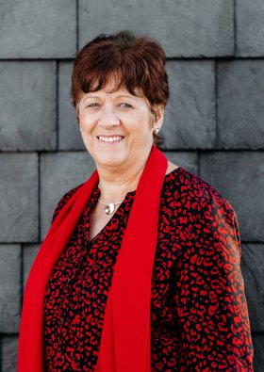
Bildrechte © Katrin Lamparth Herz Momente Fotografie
Anforderung von Rezensionsexemplaren:
- Dagmar Seitz »Lieblingsplätze für Senioren Schwarzwald«, ISBN 978-3-8392-0216-6

Absender:

^{Redaktion}

^{Ansprechpartner}

^{Straße}

^{Land-PLZ Ort}

^{Telefon / Telefax}

^{E-Mail}

